CAPITALE IMPERIALE

Budapesta| Brno| Praga| Karlovy Vary| Cesky Krumlov| Viena|

Padurea Vieneaza| Baden| Budapesta

Transport Autocar | 8 zile | de la 599 Euro
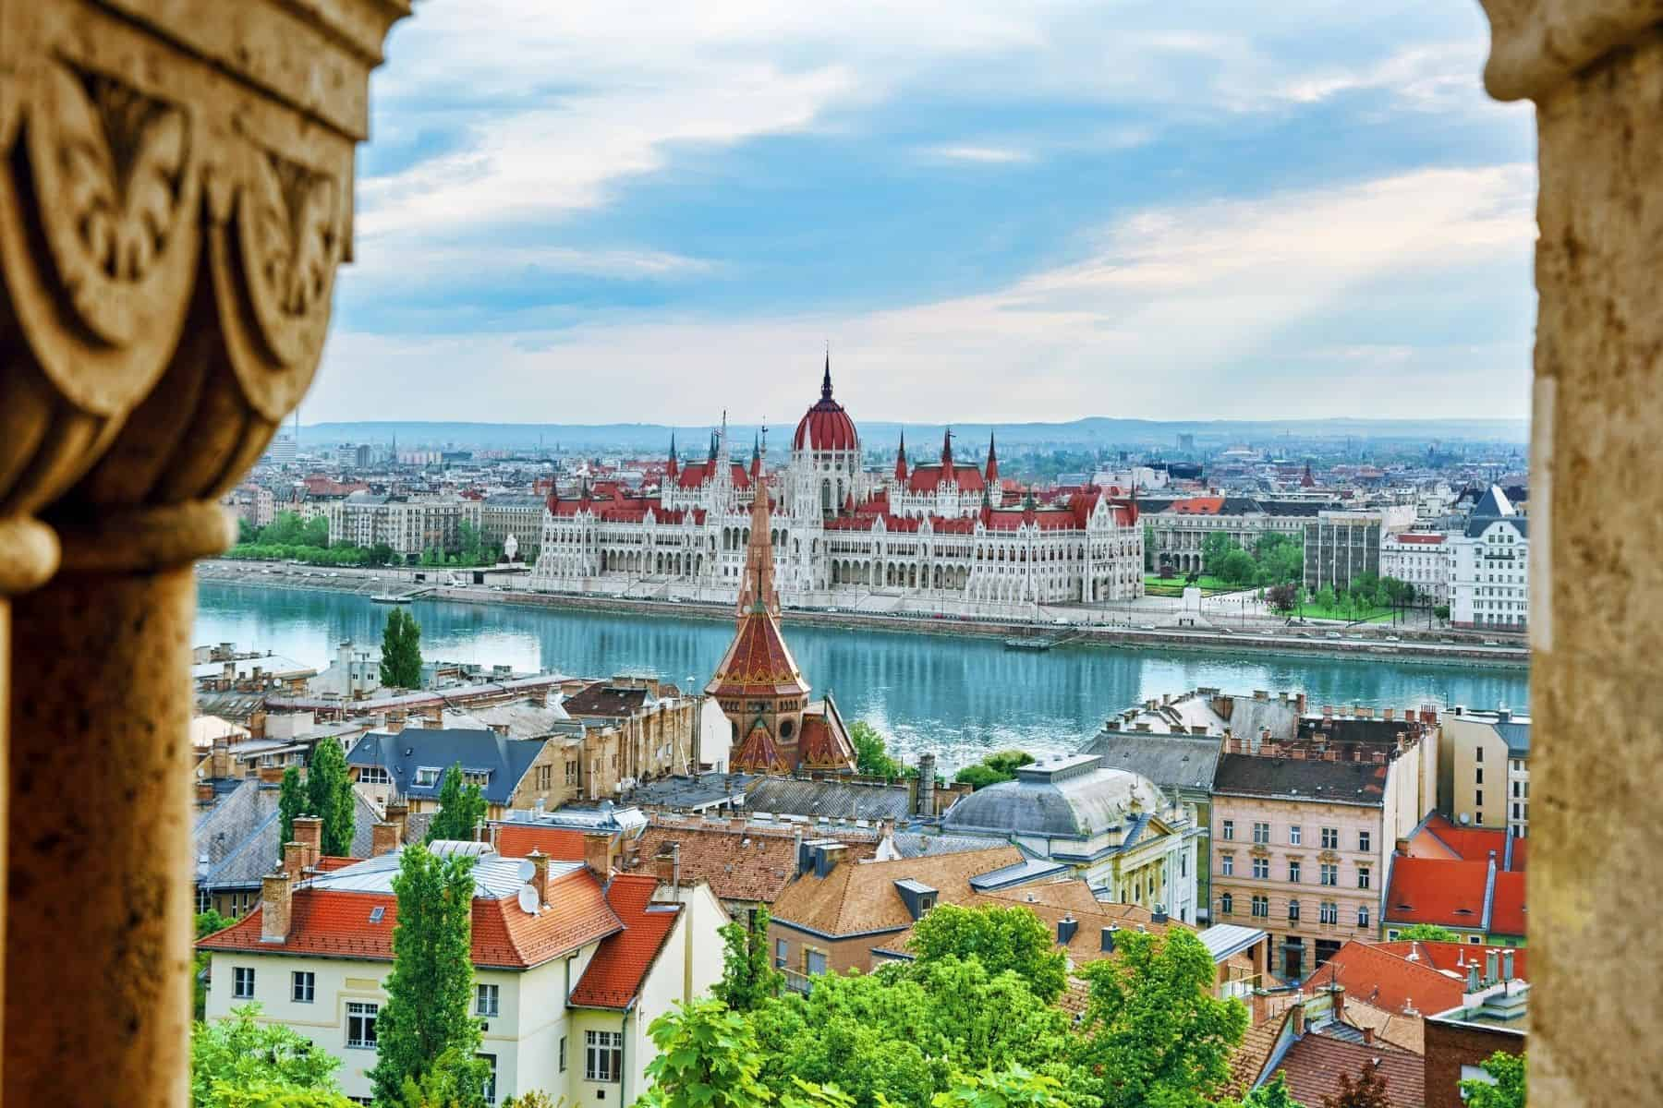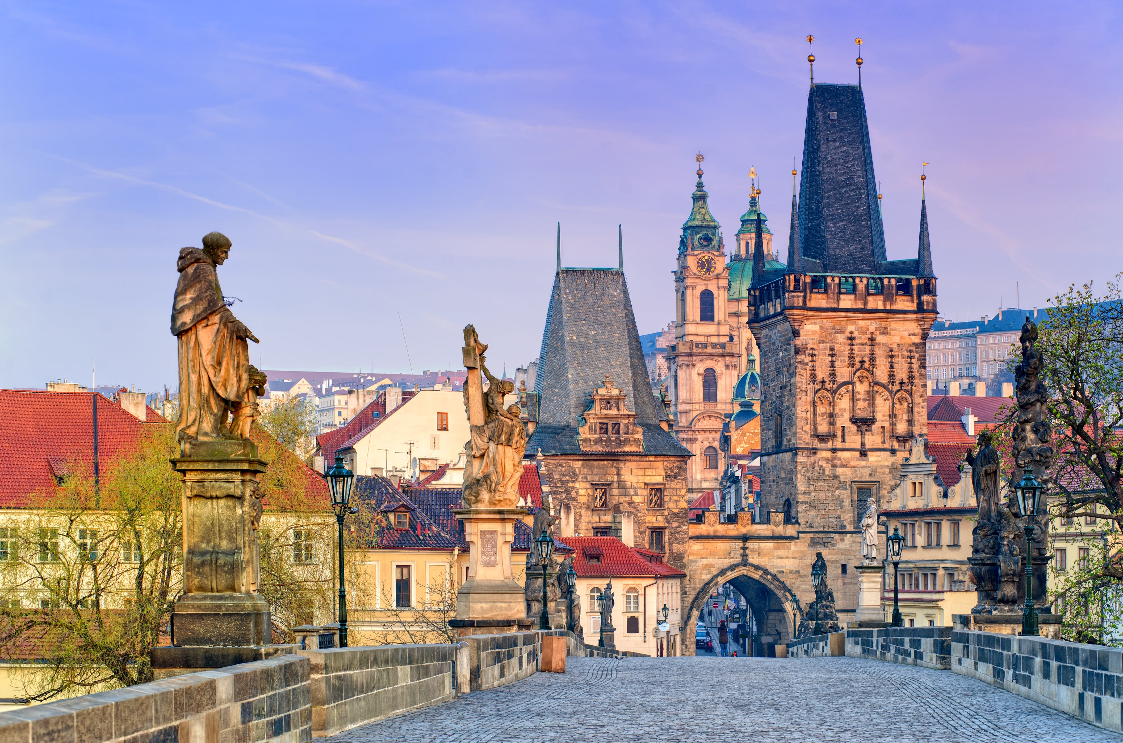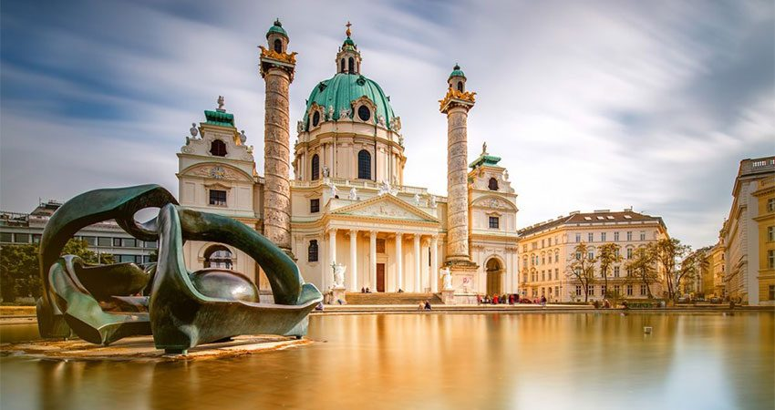

PROGRAMUL EXCURSIEI

Ziua 1 | BUCURESTI – BUDAPESTA
Plecare din Bucuresti - Piata Victoriei, ora 05:00 pe ruta Bucuresti – Ploiesti – Brasov – Sibiu – Sebes – Deva –Timisoara – Arad – Budapesta. Sosire la Budapesta in cursul serii, in functie de formalitatile vamale. Cazare la hotel Ibis Styles City West 3* sau similar Budapesta.

Ziua 2 | BUDAPESTA – BRNO – PRAGA
Mic dejun. Excursia continua spre Praga pe ruta Budapesta – Brno – Praga. Vizitam al doilea oras ca marime al Cehiei, Brno – Capitala Moraviei. Suntem in Brno, un important centru universitar cu peste 26 de facultati si 11 universitati. Tur de oras panoramic: Piata Libertatii cu stradute inghesuite intre numeroase lacase religioase, Vechea si noua Primarie, Catedrala Sf. Petru si Pavel de unde putem privi o superba panorama a orasului Brno, Castelul Regal Špilberk. Excursia continua spre Praga unde ajungem in cursul serii. Cazare la hotel Comfort Prague City East 4* sau similar Praga.

Ziua 3 | PRAGA – ORASUL DE AUR
Mic dejun. Tur de oras Praga panoramic si pietonal: Muzeul National, Opera, Teatrul National. Apoi vom continua cu vechiul oras: Hradcany, Castelul din Praga cu faimoasa catedrala Sf. Vit – simbolul spiritualitatii cehe, Podul Carol, Golden Lane – „strada de aur”, zona boema a orasului. Continuam turul pietonal in centrul istoric: orasul vechi, Piata Primariei, Ceasul Astronomic, zona pietonala cu magazine de lux. Dupa amiaza, timp liber la dispozitie. Praga are de oferit numeroase obiective de interes turistic, atat in zona orasului vechi, cat si in zona orasului modern. Dupa amiaza, excursie optionala de jumatate de zi (4 ore) la Castelul Karlstejn, situat la aproximativ 40 km distanta de Praga. Constructia in stil gotic a Castelului Karlstejn a inceput in anul 1348 la ordinele Regelui Carol al IV-lea si a fost finalizata in anul 1365. Datorita pozitiei sale strategice,Castelul Karlstejn este locul in care au fost pastrate timp de aproape 200 de ani bijuteriile coroanei. Cazare la hotel Comfort Prague City East 4* sau similar Praga.

Ziua 4 | PRAGA – KARLOVY VARY
Mic dejun. Zi libera la dispozitie pentru explorarea „orasului de aur”. Optional, excursie la Karlovy Vary. Acesta este una dintre cele mai cunoscute statiuni balneoclimaterice, renumita pentru numeroasele sale izvoare termale cu puteri tamaduitoare, dar si un oras cu o arhitectura deosebita. Este de asemenea renumit pentru numeroasele magazine de bijuterii, ceramica si nu in ultimul rand pentru bautura traditionala Beceherovka. Intoarcere in Praga. Seara, optional, cina traditionala cu spectacol folcloric live si bauturi nelimitate la restaurantul U Marchanu – cel mai renumit din Praga pentru calitatea spectacolului. Cazare la hotel Comfort Prague City East 4* sau similar Praga.

Ziua 5 | PRAGA – CESKY KRUMLOV – VIENA
Mic dejun. Plecare catre unul dintre cele mai reprezentative orase medievale. Cesky Krumlov este, fara doar si poate, unul dintre cele mai bine pastrate orase medievale din Cehia, care practic este neschimbat din secolul al XVIII-lea, inclus in Patrimoniul UNESCO. Unul dintre cele mai impresionante monumente este Castelul Krumlov, reconstruit in stil renascentist de catre arhitecti italieni in secolul al XVI-lea. Este un complex format din 40 de cladiri si palate. Podul cu trei nivele „Plášťový most” uneste castelul cu gradina si teatrul. Mai pot fi admirate aici Biserica Sf. Vit si Biserica Sf. Jost. Excursia continua catre Viena unde ajungem in cursul serii. Cazare la hotel Enziana 3* (plecarea din 01.05) / hotel Mozart 3* (plecarea din 07.11) sau similare Viena.

Ziua 6 | VIENA – PADUREA VIENEZA – BADEN
Mic dejun. Tur de oras Viena panoramic si pietonal: celebrul Ring Vienez - Opera de Stat, MAK, Muzeul de Arte Frumoase, Muzeul National de Istorie, fosta resedinta de iarna a Imperiului Habsburgic, Palatul Imperial Hofburg, Parlamentul, Primaria si Burgtheater. Apoi plimbare pe jos in centrul istoric: Criptele Imperiale, Cimitirul Habsburgilor unde este inmormantata Imparateasa Sisi, Palatul Hofburg – fosta resedinta a Imparatului Franz Josef si a Imparatesei Sisi, Catedrala Sf. Stefan. Dupa amiaza, optional, excursie la Heiligenkreutz, Mayerling, Padurea Vieneza si Hinterbruhl. Manastirea Heiligenkreutz, cea mai veche manastire Cisterciana din lume locuita continuu, este una dintre cele mai frumoase manastiri medievale, fondata in anul 1133 de catre Leopold III de Babenberg, Heiligenkreutz adaposteste astazi mormantul ultimului membru al familiei Babenberg. De la Heiligenkreutz ne indreptam spre Castelul Mayerling. Fost domeniu imperial de vanatoare, Mayerling este in locul unde mostenitorul tronului Austriei, Printul Rudolf, s-a sinucis in anul 1886, impreuna cu iubita sa Maria Vetsera in varsta de numai 17 ani. In urma acestui incident, castelul a fost reconstruit iar pe locul unde se afla camera printului a fost ridicata o biserica, altarul fiind amplasat chiar pe locul patului in care a murit printul. Lasand in urma legendele din Mayerling vom face un popas in localitatea vecina Hinterbruhl unde, in anul 1912, s-a format printr-o explozie intr-o mina de ghips un imens lac subteran. Cel mai mare din Europa ! Vizitam coridoarele şi galeriile, tenebrele umede transmit o nelinistitoare senzaţie de taina. Intoarcere la Viena. Cazare la hotel Enziana 3* (plecarea din 01.05) / hotel Mozart 3* (plecarea din 07.11) sau similare Viena.

Ziua 7 | VIENA – BUDAPESTA
Mic dejun. Dimineata transfer cu autocarul la Palatul Schonbrunn. Aici puteti opta pentru o vizita a palatului cu audio-guide in limba romana sau o vizita la Gradina zoologica Imperiala (biletele se achita la fata locului). Dupa pranz plecare spre Budapesta. Sosire in cursul serii si tur panoramic Budapesta: Citadela, Opera, Piata Eroilor, Parlamentul, podurile de peste Dunare, Insula Margareta, Palatul Regal, Catedrala Regală de Incoronare (Matei Corvin), Bastionul Pescarilor, etc. Seara, optional, Croaziera si cina romantica pe Dunare cu Tur Budapesta by night de pe vasul de croaziera cu ghid local de limba romana: welcome drink, bufet cu 2 preparate calde: sarmalute si gulas, preparate reci si salate. Bauturi: 1 sticla de vin la 4 pers, apa minerala si racoritoare. Cazare la hotel Ibis Styles Citywest 3* sau similar Budapesta.

Ziua 8 | BUDAPESTA – BUCURESTI
Mic dejun. Plecare spre tara. Sosire seara, tarziu, in functie de formalitatile vamale.

Date de plecare: 01 Mai, 07 Noiembrie

Tarife: calculate pentru un grup minim de 35 platitori

Date de plecare | 01.05 | 07.11
Adult loc in camera dubla | 679 Euro | 599 Euro
Adult a 3-a pers. in camera dubla cu pat suplimentar | 659 Euro | 579 Euro
Copil 2-11 ani cu 2 adulti in camera (pat suplimentar) | 499 Euro | 449 Euro
Adult loc in camera single | 899 Euro | 839 Euro

Servicii incluse:
- Transport cu autocar propriu pe toata durata programului
- Cazare 7 nopti cu mic dejun inclus la hoteluri 3* si 4* astfel:
  - 1 noapte cazare Budapesta hotel Ibis Styles City West 3* sau similar
  - 3 nopti cazare Praga hotel Comfort Prague City East 4* sau similar
  - 2 nopti cazare Viena hotel Enziana 3* (plecarea 01.05) / hotel Mozart 3* (plecarea 07.11) sau similare
  - 1 noapte cazare Budapesta hotel Ibis Styles Citywest 3* sau similar
- Tururi de oras in capitalele imperiale: Budapesta, Praga si Viena
- Tur de oras la Brno
- Excursie la Cesky Krumlov
- Tururi pietonale cu insotitorul de grup
- Insotitor de grup

Servicii neincluse:
- Taxele de oras (acolo unde se aplica) - se achita exclusiv la receptia hotelurilor
- Asigurarea storno si medicala
- Intrarile la obiectivele turistice, excursiile optionale
- Bacsis pentru soferi, ghizi, personal hotelier, personal restaurante etc: recomandat 5 Euro/persoana/zi

Excursii optionale: (Tarife informative pentru minim 25 platitori)
- Excursie la Castelul Karlstejn:
Tarif: 65 €/adult, 55 €/copii 2-11.99 ani si include: transport autocar, bilet de intrare, ghid local la castel si insotitor de grup. Atentie! Pentru a ajunge la castel, de la locul de debarcare se parcurge o portiune de traseu pe jos!
- Cina traditionala cu spectacol folcloric U MARCANU:
Tarif: 50 €/adult, 40 €/copil 2-11,99 ani si include: cina cu 3 feluri, aperitiv, consum nelimitat de bere/vin/sucuri, spectacol folcloric live; transfer autocar dus-intors, insotitor de grup
- Excursie de 1 zi la Karlovy Vary:
Tarif: 55 €/adult, 45 €/copii 2-11,99 ani si include: transport autocar, insotitor roman de grup, taxe de drum
- Excursie la Heiligenkreutz, Mayerling, Padurea Vieneza si Hinterbruhl:
Tarif: 65 Euro/adult, 35 Euro/copil 2-11,99 ani si include: transport autocar, insotitor de grup, biletele de intrare la Heiligenkreutz si Mayerling
- Croaziera si cina romantica pe Dunare cu Tur Budapesta by night de pe vas
Tarif: 55 Euro/persoana si include: welcome drink, bufet cu 2 preparate calde: sarmalute si gulas, preparate reci si salate, 1 sticla de vin la 4 pers, apa minerala si racoritoare, ghid local, transfer cu autocarul dus-intors

NOTA: Tarifele excursiilor optionale sunt valabile la data publicarii programului. Acestea pot suferi modificari. Tarifele finale vor fi comunicate inainte de plecare. Zilele de desfasurarea ale excursiilor optionale sunt informative; vor fi reconfirmate de insotitorul de grup la destinatie.

Transferuri la aeroportul Otopeni/Piata Victoriei din urmatoarele orase:
- Constanta (50 Euro/pers.), Medgidia (45 Euro/pers.), Cernavoda (45 Euro/pers.), Fetesti (45 Euro/ pers.), Slobozia (50 Euro/pers.)
- Iasi (50 euro/pers.), Targu Frumos (50 euro/pers.), Roman (45 euro/pers.), Bacau (40 euro/pers.), Onesti (45 euro/pers.), Adjud (35 euro/pers.), Focsani (30 euro/pers.), Buzau (25 euro/pers.), Urziceni (23 euro/pers.)
- Craiova (50 euro/pers.), Pitesti (32 euro/pers.)

INFORMATII UTILE REFERITOARE LA TRANSFERUL DIN PROVINCIE
- Transferul se rezerva odata cu pachetul turistic DOAR la cererea expresa a turistului! Ulterior acesta nu mai poate fi confirmat decat in limita locurilor disponibile si cu minim 21 de zile inainte de plecare.
- Tarifele mentionate mai dus sunt pe persoana, valabile pentru ambele sensuri (dus-intors).

- TRANSFERUL DIN PROVINCIE la punctele de imbarcare sau la aeroport este oferit de INTERRA cu ajutorul partenerilor sau cu masini proprii. Daca pasagerul renunta la transferul de DUS, transferul de retur se anuleaza automat. Acesta va putea fi asigurat doar la cerere si doar daca vor mai fi locuri disponibile la acel moment in mijlocul de transport.
- Prezentarea la transfer se face cu minim 15 minute inainte de ora de plecare comunicata.
- Pasagerii care beneficiaza de TRANSFER au obligatia de a comunica agentiei revanzatoare sau Tour Operator-ului un numar de telefon mobil la care sa poata fi contactati de soferi in cazul unor modificari neprevazute care pot aparea in ziua transferului. Tour Operatorul nu-si asuma raspunderea pentru eventuale neprezentari la transfer ale pasagerilor, care au drept consecinta pierderea avionului. In acest caz, costurile suplimentare generate de un nou bilet de avion sau modificarea celui existent vor fi suportate de pasager.
- Transferurile sunt asigurate de Tour Operator cu mijloace auto ale companiilor de transport partenere pe rute regulate de transport pasageri SAU cu mijloace auto din flota proprie (autoturisme pentru 1-4 pasageri, microbuze de 6, 8 respectiv 15 locuri, midiautocar de 26 de locuri). Pasagerii vor fi anuntati cu 2-3 zile inainte de plecare care sunt detaliile finale legate de transfer (loc de preluare, ora, mijloc de transport).
- La returul din excursie turistii care beneficiaza de transfer vor primi cu 1-2 zile inainte de retur, pe numarul de telefon transmis la rezervare, voucher-ul de transfer (in cazul in care acesta se realizeaza cu ajutorul companiilor de transport partenere; in caz contrar, pasagerii vor fi asteptati la aeroport de catre soferii nostri, cu placuta cu Interra).
- Daca Tour Operatorul are de asigurat in aceeasi zi transferuri pe aceeasi ruta si din aceleasi orase pentru 2 sau mai multe excursii cu plecare sau sosire in aceeasi zi, se va organiza un singur transfer cumulat pentru toti pasagerii din excursiile respective. In acest caz, pot aparea timpi de asteptare de 1 pana la 3 ore. In acest caz, pasagerii vor fi anuntati si trebuie sa confirme daca doresc sa beneficieze de transferul cumulat sau nu.
- Tour Operatorul nu isi asuma raspunderea in situatia putin probabila a aparitiei unor evenimente neprevazute (blocarea traficului rutier, inzapezirea drumurilor, inundatii, accidente rutiere, etc) care pot duce la intarzierea transferului si pierderea zborului.
- Turistii au obligatia de a mentine curatenia in mijlocul de transport pe tot parcursul transferului. In mijlocul de transport nu este permis fumatul, consumul de bauturi alcoolice si produse alimentare.
- Transferurile din provincie se asigura in conformitate cu reglementarile legale in vigoare cu privire la transportul de persoane si cu respectarea timpilor de condus ai soferilor. Din acest considerent, soferii vor face pauzele de odihna impuse de lege in vederea asigurarii unui transport in conditii de siguranta.
DOCUMENTE DE CALATORIE
- Va rugam sa va asigurati ca documentele de calatorie, cartea de identitate sau pasaportul, nu prezinta urme de deterioare a elementelor de siguranta.
- Cetatenii romani pot calatori in statele membre ale Uniunii Europene, Spatiului Schengen si Spatiului Economic European cu cartea de identitate sau pasaportul in curs de valabilitate. Pentru a verifica lista statelor care permit intrarea pe baza cartii de identitate, lista statelor membre U.E., Schengen si Spatiul Economic Eurpoean, va rugam sa consultati site-ul Politiei de Frontiera www.politiadefrontiera.ro sau al Ministerului de Externe www.mae.ro/travel-conditions.
- Accesul cu cartea de identitate mai este permis in urmatoarele state: Macedonia (90 zile), Muntenegru(30 zile), Serbia (90
zile), Norvegia (daca cartea de identitate romaneasca valabila este emisa dupa anul 2009, in care este specificata cetatenia romana. Cartile de identitate romanesti emise inainte de anul 2009 nu sunt recunoscute ca documente de calatorie in Norvegia)
- Pentru toate celelalte state din afara Uniunii Europene si pentru acele state pentru care cetatenii romani nu au nevoie de viza de intrare, accesul se face pe baza pasaportului valabil cel putin 6 luni de la data terminarii calatoriei. Pentru a consulta lista statelor pentru care nu este necesara viza de intrare accesati site-ul Politiei de Frontiera www.politiadefrontiera.ro sau al Ministerului de Externe www.mae.ro/travel-conditions.
- Pentru tarile in care cetatenii romani au nevoie de viza de intrare, este necesar pasaportul valabil cel putin 6 luni de la data terminarii calatoriei. Anumite state nu permit accesul ca pasaport temporar sau nu aplica vize pe pasaport temporare, de aceea va rugam sa consultati serviciul consular al tarii in care intentionati sa faceti deplasarea sau solicitati acest lucru agentului dvs. de turism.
- In cazul persoanelor casatorite recent, nu se accepta Cartea de Identitate anulata (perforata) de autoritati in vederea emiterii unei noi carti de identitate.
- Copiii care nu au carte de identitate, vor trebui inscrisi pe pasaportul unuia dintre parinti. In acest caz, parintii care au copiii trecuti in pasaportul lor, vor calatori obligatoriu cu Pasaportul.
- Agentia organizatoare (Tour Operatorul) nu are nici o raspundere in situatia in care autoritatile de frontiera nu permit accesul turistului pe teritoriul statului respectiv. De asemenea, nu are nici o responsabilitate daca turistului nu i se permite parasirea teritoriului unei tari de catre autoritatile de frontiera din statul respectiv. In aceste cazuri, turistului nu i se mai restituie contravalorea excursiei.
FOARTE IMPORTANT !!!! DOCUMENTE NECESARE PENTRU MINORI
• Pentru minorii care calatoresc insotiti de un singur parinte, este necesar acordul celuilalt parinte exprimat printr-o declaratie autentificata la notariat. Daca celalalt parinte a decedat, este necesara o copie dupa actul de deces. Pentru minorii care au un singur parinte declarat in certificatul de nastere, este necesara o copie a acestui certificat.
• Pentru minorii care calatoresc insotiti de un singur parinte si acesta este divortat, este necesara hotararea judecatoreasca definitiva prin care i-a(u) fost incredintat(ti) minorul(ii) si copie dupa actul de divort. Daca hotararea judecatoreasca nu este definitiva, este necesar acordul celuilalt parinte exprimat printr-o declaratie autentificata la notariat.
• Pentru minorii care calatoresc fara parinti si au fost incredintati unei terte persoane, este necesar acordul ambilor parinti exprimat printr-o declaratie autentificata la notariat precum si cazier juridic pentru persoana care ii insoteste.
ATENTIE! Daca nu va incadrati in niciuna dintre prevederile de mai sus, va rugam sa consultati site-ul politiei de frontiera: www.politiadefrontiera.ro si sa va asigurati ca intruniti conditiile prevazute de articolul 2 alin. 2 din Legea nr. 248/2005 cu modificarile ulterioare, apeland politia de frontiera la nr. de telefon 021.9590.
CAZARE SI PROGRAMUL EXCURSIEI
- Clasificarea hotelurilor din program este in conformitate cu standardele existente in tara respectiva si poate sa nu coincida cu normele de clasificare din Romania.
- Hotelurile nominalizate in program pot suferi modificari pana la data plecarii, in functie de conditiile specifice care pot aparea intre momentul publicarii programului si data plecarii. Daca aceste schimbari sunt impuse de furnizorul local, intotdeauna se vor oferi hoteluri similare ca locatie/confort.
- Majoritatea hotelurilor nu detin camere triple. In unele hoteluri se pot confirma la cerere camere duble cu pat suplimentar, in functie de disponibilitate. Patul suplimentar poate fi un pat pliant, un fotoliu pat, o canapea extensibila, etc.
- Distributia camerelor la hoteluri se face de catre receptiile acestora; problemele legate de amplasarea sau aspectul camerei se rezolva de catre turist direct la receptie, asistat de reprezentantul agentiei. Pentru anumite facilitati din hotel sau din camera, hotelierul poate solicita taxe suplimentare (minibar/frigider, seif, etc.); in momentul sosirii la hotel solicitati receptionerului sa va informeze cu exactitate asupra lor.
- Situatia de partaj in camera dubla este atunci cand o persoana doreste sa participe la o excursie singura, dar nu in camera single, ci cu alta persoana, necunoscuta, de acelasi sex, intr-o camera dubla pentru doua persoane. In aceasta situatie persoana in cauza solicita Tour Operatorului o rezervare partaj in camera dubla, sub rezerva ca Tour Operatorul va gasi, in timp util, a doua persoana dispusa sa participe la excursie partaj in camera dubla. Daca nu se va gasi a doua persoana, prima persoana se poate retrage, sau va achita suplimentul de camera single pentru a putea participa la excursie. Tour Operatorul nu este raspunzator de achitarea suplimentului de camera single.
- Insotitorul de grup poate efectua modificari programului (schimbari de ore, modificarea ordinii desfasurarii acestuia), fara a afecta insa structura serviciilor efectuandu-l astfel in totalitate.
INFORMATII UTILE REFERITOARE LA TRANSPORTUL CU AUTOCARUL
- Turistii au obligatia sa se prezinte la locul de imbarcare cu minim 20 minute inainte de ora inscrisa pe voucher pentru plecare sau transfer. Locurile in autocar au fost prealocate la momentul rezervarii, pasagerii au obligatia sa ocupe doar locul inscris pe prezentul voucher.
- Turistii au obligatia de a mentine curatenia in autocar pe tot parcursul excursiei. In autocar nu este permis fumatul, consumul de bauturi alcoolice si produse alimentare. Buzunarul de plasa din fata scaunului dumneavoastra este destinat pastrarii de pliante, brosuri sau harti. Va rugam sa nu pastrati aici sticle de plastic sau obiecte voluminoase. Sticlele de plastic, bagajele de mana sau alte obiecte voluminoase se depoziteaza in spatiul special amenajat, deasupra scaunelor.
PROMOTII EARLY BOOKING SI OFERTE SPECIALE:
- In cazul unor promotii early booking sau oferte speciale cu o perioada fixa de valabilitate, Interra aloca un numar limitat de locuri la reducere. Daca acestea se epuizeaza inainte de data limita a promotiei, Interra poate decide sa opreasca campania de promotii inainte de data limita setata initial, fara un anunt in prealabil.
- Rezervarile facute cu promotii de tip early booking nu pot fi anulate fara penalizari. In caz de anulare a unor rezervari din categoria promotiilor early booking, penalizarile sunt de 100%.
TURIST: Am luat la cunostinta si sunt de acord cu programul turistic si cu cele mentionate mai sus:__________________

